
Nome:__________________________________________________
Data: ________

TAREFA 4

- Escolhe duas palavras para definir o lobo, uma para o caraterizar fisicamente e outra para o caraterizar psicologicamente.

fisicamente | 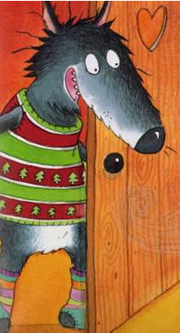 | psicologicamente

